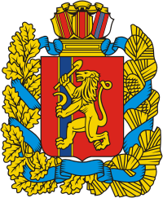

**Чалбышевский сельский Совет депутатов**

Енисейского района Красноярского края

**Р Е Ш Е Н И Е**

с.Чалбышево

27.11.2017 № 25-75р

О передаче осуществления части полномочий по решению вопросов местного значения по вопросу организации досуга и обеспечения жителей поселения услугами организаций культуры

В соответствии с частью 4 статьи 15, пунктом 12 части 1 статьи 14 Федерального закона от 06.10.2003 № 131- ФЗ "Об общих принципах организации местного самоуправления в Российской Федерации", руководствуясь Уставом Чалбышевского сельсовета, Чалбышевский сельский Совет депутатов, РЕШИЛ:

1.Передать на 2018 финансовый год и плановый период 2019-2020 годов осуществления части полномочий по вопросу местного значения поселений органам местного самоуправления района, а именно:

-создание условий для организации досуга и обеспечения жителей поселения услугами организаций культуры.

2. Поручить главе Чалбышевского сельсовета заключить соглашения о передаче осуществления части полномочий муниципального образования Чалбышевского сельсовета Енисейского района Красноярского края муниципальному образованию Енисейский район Красноярского края.

3. Контроль за исполнением настоящего решения оставляю за собой.

4. Решение вступает в силу со дня, следующего за днем его официальному опубликованию (обнародованию) в печатном издании «Чалбышевский вестник».

Глава сельсовета,

председатель сельского Совета депутатов А.В.Бродников